附件1

工作联络员回执单

姓名 | 单位 | 职务  （职称） | 联系方式  （含手机号）

附件2

人力资源服务机构卷

访问链接：https://www.wjx.cn/vm/Q0IsVR6.aspx

二维码
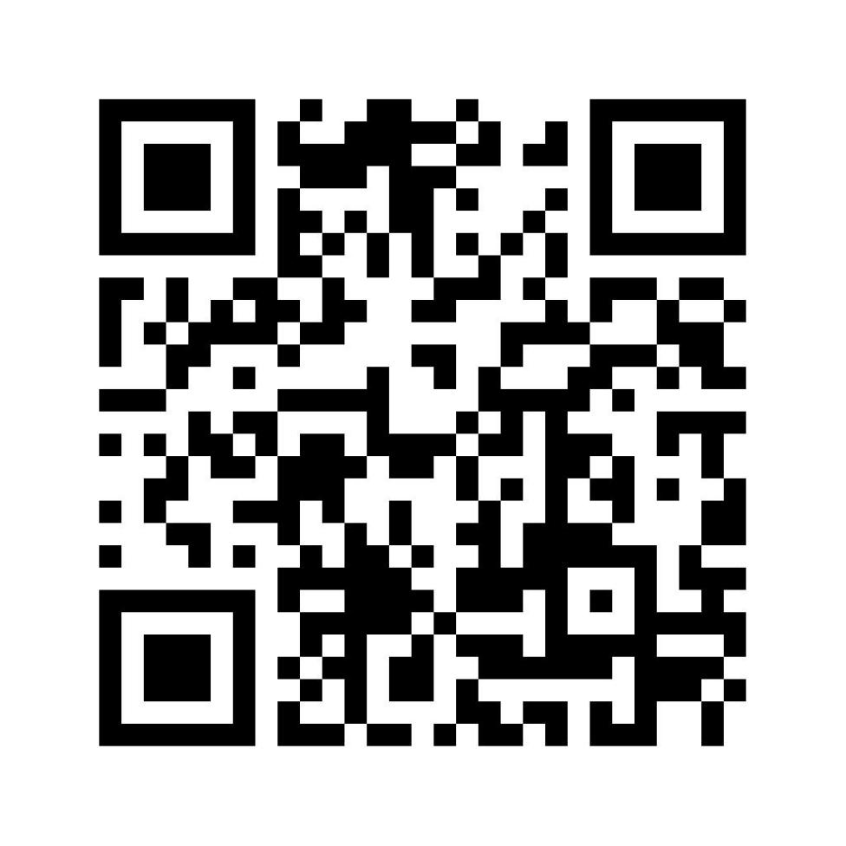

从业人员卷

访问链接：https://www.wjx.cn/vm/mBUT75u.aspx

二维码

